Консультпункт МДОУ детский сад № 21

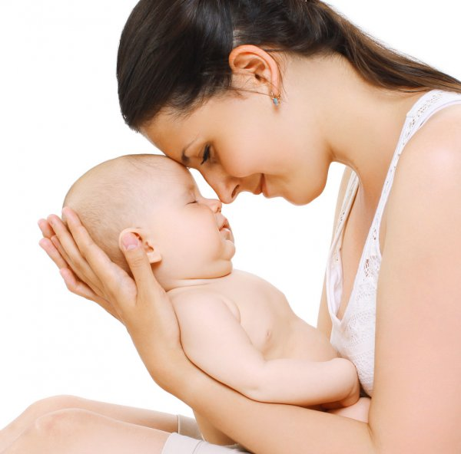

«Моя новая роль – мама»

Уважаемые родители, мы рады приветствовать вас на страничке нашего консультационного пункта. Наша тема - для женщин, которые только начинают пробовать себя в роли мамы.
Мама – волшебное слово. Всем помнится фильм-сказка «Мама» с Людмилой Гурченко в главной роли. Уже более сорока лет нам знакома песня-символ любви и нежности, которая покорила миллионы сердец. «Первое слово, главное… Жизнь подарила… Мне и тебе…»Быть мамой — искусство? Скорее предназначение, которое она проносит сквозь все года, сердце и душу, слезы, переживания и восторг за свою кровиночку.

Психология отношений ребенка и матери
Когда на свет появляется малыш, все вокруг меняется. Мир приобретает новые краски. Но иллюзия того, что отношения с ребенком выстроить легко и просто, быстро улетучивается. Младенец — словно чистая книга, каждую страничку которой мать заполняет любовью, нежностью, заботой и теплом. Самая лучшая мама — та, что сможет написать достойный труд. Многие задаются вопросом о том, почему один ребенок агрессивен, безжалостен к животным, а другой великодушен, тактичен. Все зависит от выстроенных взаимоотношений матери и малыша. Конечно, каждый имеет свой характер и нрав, но негативные проявления в поведении мама способна устранить на начальном этапе развития.

Как быть хорошей мамой
Это трудный вопрос, но мы постараемся с ним разобраться. Воспитывая ребенка, необходимо придерживаться трех основных правил:
- Всегда оставаться спокойной. Не стоит сразу повышать голос, не разобравшись, что бы ребенок ни натворил. Возможно, у него свое видение ситуации, на то были причины. В них необходимо разобраться с холодной головой и только потом проводить нравоучения.
- Поставьте себя на место ребенка и подумайте, как поступили бы сами в данном случае.
- Необходимо проявлять смекалку и изобретательность. Многие воспитательные методы можно проводить посредством игры. Главное – быть азартной, чтобы ребенок с легкостью вовлекался в это.
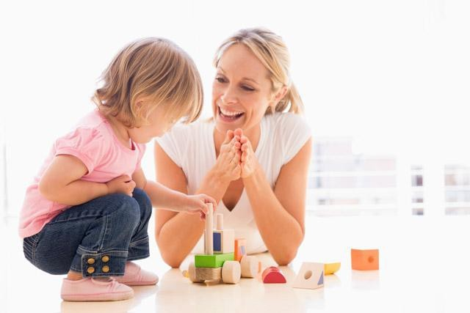Да, спокойствие сохранить тяжело, но необходимо. Если не получается справиться с эмоциями самостоятельно, можно принять успокоительное лекарство.

Хорошая мама – мечта любого ребенка
Мы все не идеальны, нужно уметь признавать промахи, допускаемые в воспитании своего чада. Исправляться никогда не поздно. Психологи дают некоторые советы, как стать самой лучшей мамой. Рекомендации следующие:
- Любовь творит чудеса. Часто мама увлечена карьерой и мало времени уделяет ребенку. А он в любом возрасте хочет ласки и внимания. Хорошая мама находит минуты, чтобы поделиться нежностью с сыном или дочерью.
- Станьте другом ребенку. Очень важно, чтобы малыш доверял свои секреты, делился мечтами и интересами. Не испытывал страха от предстоящего наказания. Это зернышко прорастет, ребенок будет стремиться стать похожим на вас.
- Проявляйте гибкость. Это не означает, что нужно идти на поводу у ребёнка, исполняя все его прихоти. Необходимо на личном примере показывать, как можно выйти из ситуации, не отходя от правил, установленного порядка.
- Проводите анализ собственных поступков. Главное в этом вопросе — уметь держать эмоции, не давать выход гневу на ребенка. Быт, нервы, усталость не должны выливаться в срывы на малыша. Конечно, он не станет меньше вас любить, но самооценка будет падать.
- Отдыхайте. Необходимо выделять время для себя. И не стоит бояться, что ребенок останется без вас на какое-то время. Это даст возможность зарядиться положительными эмоциями, а малыш поймет, что мама может его оставить, ей нужно личное время.
И, конечно же, идеальная мама — любящая.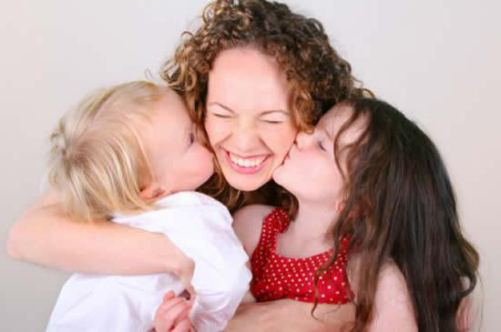

Какая она
Каждой женщине хочется стать для своего ребенка самой лучшей матерью. Она старается, отдает всю себя без остатка. Есть еще советы, которые помогут построению доверительных отношений с малышом. Они просты:
- Не стоит пренебрегать советами близких людей: тети, бабушки, мамы в первую очередь, сестры или подруги, которые уже состоялись как матери. Пусть не все вам подойдут, но найдутся нужные, в этом нет ничего зазорного.
- Не приучайте малыша к тишине. Пусть приспосабливается засыпать при шуме, чтобы в дальнейшем сон был хорошим.
- Помогайте ребенку избавляться от страхов. Они преследуют постоянно и в любом возрасте. Необходимо понять их природу и уничтожить. К примеру, малыша пугает воображаемое чудище. Придумайте ритуал или детское заклинание, чтобы его прогнать. Ребенок перестанет бояться, а если появится новый, он придет за помощью, потому что поймет, что вы сможете с ним справиться.
- Семейный ужин. Обязательно дождитесь папу с работы и все вместе сядьте ужинать. Во-первых, ребенок будет чувствовать ваше тепло, заботу и уют. Во-вторых, это прекрасная возможность каждому рассказать о событиях за день, и ребенку в том числе. В-третьих, малыш начнет познавать ценность семьи и будет понимать, что есть место и время, когда все собираются за одним столом, и он может поведать о своих проблемах.
- Занимайтесь самосовершенствованием. Нужно читать литературу об этапах развития ребенка, чтобы не завышать планку, а потом не получать разочарований.
- Сохраняйте в себе уверенность. Ребенок также ее ощутит и будет понимать, что у него надежная крепкая семья.
Правила несложные, но очень важные. Они помогут наладить с ребенком доверительные отношения, заложить и развить в нем хорошие качества, такие как любовь, тактичность, взаимопонимание. Жизнь сложна, и как бы она ни складывалась, каждая женщина мечтает родить и воспитать здорового ребенка от любимого человека. Наши дни дают нам новый собирательный образ современной женщины.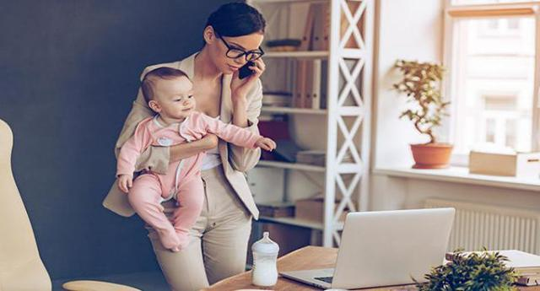

Что она собой представляет
Во-первых, она сознательно откладывает или вообще не решается на беременность. Во-вторых, женщины, родившие первенца, становятся все старше.

Чем еще она характеризуется
Активно пользуются инструментами, которые помогают в воспитании ребенка. Это столы для пеленания, радионяни, электронные качели, ходунки, различные компьютерные программы для развития и воспитания чада и другое. Все это помогает сэкономить много времени. Соблюдение баланса в карьере и воспитании ребенка. Современная мама стремится поскорее выйти на работу, чтобы реализовать себя в жизни, быть независимой и самодостаточной. Но многие декретный отпуск, благодаря технологическим новинкам, проводят с двойной пользой. Молодые мамочки работают удаленно дома, что предусматривает свободный график и неплохой дополнительный доход. Равное распределение обязанностей. Отец также принимает активное участие в воспитании ребенка.
Угрызения совести. Все чаще хорошая мама мучается чувством вины, потому что старается быть лучшей, и ей кажется, что все равно недодаёт ребенку нужного внимания и заботы. Постоянный рост требований к себе может послужить источником депрессии.
Боязнь потерять саму себя. Современная мама не желает заточения в четырёх стенах. Ведь у нее есть интересы, хобби. Счастливая женщина, а не убитая бытом домохозяйка может дать своему ребенку больше заботы и любви. Это все верно, но стремиться к идеалу можно бесконечно. Это постоянная работа над собой. Своего ребенка просто необходимо любить, уважать, потому что он личность. Чаще обнимать и целовать, говорить, какой он хороший и умный, как мама им гордится.

Как стать хорошей и счастливой мамой? — Психология жизни
Мама троих детей и писательница Памела Друкерман, выпустившая бестселлер «Французские дети не плюются едой», поделилась со своими читательницами некоторыми правилами, которые позволят любой женщине, у которой есть дети, стать самой хорошей и счастливой мамой. В своей книге она рассказывает, почему французские дети так послушны, а у мам, даже с грудными детьми, всегда хватает времени и на себя и на мужа. Итак, раскроем секреты счастья французских мам.

Чтобы стать хорошей мамой помните, что идеальных мам не существует
Это звучит практически как лозунг особенно для работающих женщин, которые разрываются между бытом и семьей, к тому же пытаются изо всех сил сделать все идеально. А у француженок есть любимая цитата: «Идеальных матерей не существует». Напоминайте себе об этом почаще, если хотите стать хорошей мамой. Автор книги советует все тем, кто желает стать хорошей мамой: не нужно стараться быть идеальной. А чтобы стать еще и счастливой мамой не стоит требовать от себя слишком многого.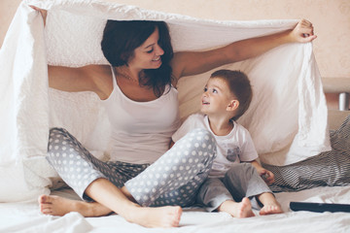
Памела рассказывает, что французские мамы в воспитании детей уделяют большое внимание развитию у них концентрации внимания, формированию социальных навыков, учат их общительности и самоконтролю. В то время, как другие мамы заставляют детей учить цифры и читать.

У каждой счастливой мамы должен быть свой собственный источник дохода
Может это правило не так сделает вас счастливой и хорошей мамой как вселит уверенность в завтрашнем дне. Ведь никогда не знаешь, что случится завтра. Поэтому французские мамы имея состоятельных мужей все — равно убеждены в том, что любая женщина должна иметь свой собственный источник дохода. Не исключено, что в один день все может рухнуть.

Чтобы стать хорошей мамой и в то же время счастливой женщиной — займитесь собой
Еще один секрет, которым делится Памела Друкерман состоит в том, что французские мамы не проводят абсолютно все свое время со своими детьми. Француженки уверенны: если мама крутится только вокруг ребенка — это, прежде всего, плохо для него самого. Поэтому, если хотите стать хорошей мамой — не отказывайтесь от своего любимого увлечения или хобби. Иногда нужно выделять время себе. Это может быть и сама работа, но лишь в том случае, если она доставляет вам удовольствие.

- Включайте во все процессы мужа. Конечно, сначала им страшно, но ваше терпение и желание обязательно помогут. Ведь только через своих детей мужчины могут прожить старые страхи, научится чувствовать и радоваться. Мне нравится выражение Берта Хеллингера: «идеальные родители, это те, которые смотрят в одну сторону». Помните, что вы одинаково «должны» своим детям и одинаково несете ответственность. Как-нибудь сядьте вечером и распределите обязанности по отношению к детям.
- Введите для себя «золотое правило 1 часа» — это один час в день, когда всегда только для себя любимой. Нет, это не телефонные разговоры, не прогулки по соц.сетям и интернету, не просмотр фильмов, сериалов и даже не шопинг! Это ваше духовное и телесное развитие: погулять на свежем воздухе (сама), вкусно себя намазать, полежать, сделать упражнения, медитации, практики, просто ощущать и лицезреть.
- Занимайтесь тем, что вам нравится вместе с детьми! Мама, имеющая свои собственные творческие познавательные интересы, этим фактом дает ребенку так много, что еще неизвестно, где он больше получит: в кружке или рядом с ней. Когда она играет на пианино, рисует, вяжет, читает, и при этом, между делом, ему что-то показывает, объясняет, отвечает на вопросы.
Быть хорошей мамой и оставаться при этом женщиной — реально! Просто позвольте себе поэкспериментировать и 28 дней тренироваться по этому плану. Я уверена, ощущение «внутреннего счастья» прочно поселится у вас. Будьте счастливы! Бесконечно верю в вас!

Самые важные советы по уходу за новорожденным ребенком
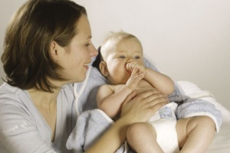
Казалось бы, женщина от рождения, интуитивно, должна знать, как стать хорошей мамой. Ведь эта роль предназначена ей самой природой. И многие, действительно, полагаясь в первую очередь на свое чутье, знают, как правильно вести себя с ребенком, чего опасаться, а чему не придавать особого значения. Но не все могут стать хорошими мамами по наитию. Некоторым требуется подсказка.

1. Кормим сами
Ни одна мать не откажется от грудного кормления добровольно. Даже если это грозит лишними килограммами и невозможностью надолго отлучаться от ребенка, чтобы заняться своими делами. Даже суперадаптированные современные смеси не могут конкурировать с грудным молоком, оно обеспечивает младенца полноценным питанием, витаминами и микроэлементами в лучшем сочетании, уж не говоря о такой важнейшем вещи, как иммунная защита. Да и женщине гораздо легче: одно дело ночью или на прогулке, когда младенец проголодается, расстегнуть бюстгальтер и дать грудь, нежели вскакивать с постели или бежать со всех ног домой, чтобы разогреть воду и приготовить смесь.

2. Питаемся рационально
За время беременности вы привыкли к определенным ограничениям в еде. Алкоголь, жареные, острые блюда, маринованные продукты без раздумий удалили из меню, а кофе, шоколад, конфеты, пирожные позволяли себе редко и в небольшом количестве. Значит, силу воли и привычку к полезной еде вы уже выработали. Сейчас все это очень пригодится .В период грудного вскармливания вы обязаны осознанно подходить к своему питанию, особенно в первые три месяца жизни ребенка. Вы уже знаете, что в это время почти у всех мальчиков и у некоторых девочек бывают проблемы с желудочно-кишечным трактом: вздутия, колики. Дело в том, что ребенок рождается со стерильным кишечником, который в первые месяцы, благодаря материнскому молоку, заселяется полезными микроорганизмами.
Баланс между хорошими и патогенными бактериями еще неустойчив, поэтому ребенок часто страдает от метеоризма и спастических болей. В этот период важно не усугублять состояние малыша.
Поэтому продолжаем следить за питанием, каждый день употребляем молочнокислые продукты, а все, что может способствовать запорам и газообразованию, откладываем на потом.

3. Спим при первой возможности
Первые месяцы немногие из нас могут высыпаться. Даже если у малыша все в порядке со здоровьем, если он не страдает от кишечных колик, все равно мы испытываем дефицит сна. Ночью нас будит любой звук, доносящийся из кроватки. Приходится несколько раз вставать, чтобы покормить младенца. Поэтому используйте каждую минуту, пока он спит, чтобы и себе вздремнуть. Конечно, когда ребенок затих, хочется воспользоваться этим моментом для себя: почитать, или посмотреть телевизор, или поговорить по телефону… Уж не говоря о том, чтобы убраться в квартире или приготовить еду. Но лучше все же отдохнуть: в этом случае и молоко будет хорошо прибывать, и нервы будут крепкими, а что еще нужно сейчас новорожденному!

4. Гуляем как можно чаще
Ребенок должен часто и подолгу бывать на свежем воздухе. Благодаря этому он будет лучше спать и меньше капризничать. Солнце ему так же полезно, как и любому ростку. Да и вам не повредит. Поэтому, как только покормили малыша, так сразу на прогулку в любую погоду. Любуйтесь природой, наслаждайтесь тишиной и движением – все это вам необходимо, чтобы держать нервы в порядке, бороться с лишними килограммами, хорошо спать и выглядеть. А если вы чувствуете, что слишком устали и нету сил собраться на прогулку, выставите коляску на балкон, оставьте открытой балконную дверь и ложитесь спать.

5. Носим на руках
Раньше считалось, что, если часто брать ребенка на руки, он привыкнет к этому и не захочет спокойно лежать в кроватке. Ничего подобного! На собственном опыте убедилась: младенца нужно как можно чаще брать на руки, носить в вертикальном положении, прижимая к себе (благодаря чему, кстати, и головку начнет раньше держать), показывать и называть окружающие предметы, хотя кажется, что он еще ничего толком не видит и не осознает. Малыш очень тесно связан с матерью, и только рядом с ней чувствует себя комфортно. Да и вообще период младенчества такой быстротечный, поэтому носите ребенка, пока он маленький. Пройдет пару месяцев, и его гораздо больше будут привлекать игрушки в кроватке или манеже.
Спасибо вам за внимание и до встречи на нашем сайте в следующем месяце!

